# VISIÓ PER COMPUTADOR

Exercici 4 de laboratori

**Facultat d'Informàtica de Barcelona**

**Manel Frigola Joan Climent**

**Barcelona, Març de 2022**

**1. Condicions de la sessió**

* Haureu d'implementar la solució amb CODI PROPI, usant comandes matlab i funcions de la 'Image Processing Toolbox'. NO ES PERMET USAR NI COPIAR IMPLEMENTACIONS DESENVOLUPADES PER ALTRES.
* La pràctica és un treball propi del grup i no s'acceptaran solucions realitzades entre estudiants de grups diferents.
* Realitzeu l’exercici proposat i entregueu-lo a Atenea en un informe en **format pdf**. En l’informe, comenteu els passos realitzats, mostreu les imatges que es van obtenint al llarg del procés i al final del document el codi del programa realitzat.

**2. Exercici de la sessió**

Realitzar una sèrie de operacions morfològiques per ressaltar un patró de la imatge de patrons (Fig 1a) a escollir. Caldrà eliminar les deteccions espúries (petites deteccions) i mostrar una superposició de la imatge binaria obtinguda (en verd) amb la imatge original (Fig 1b).

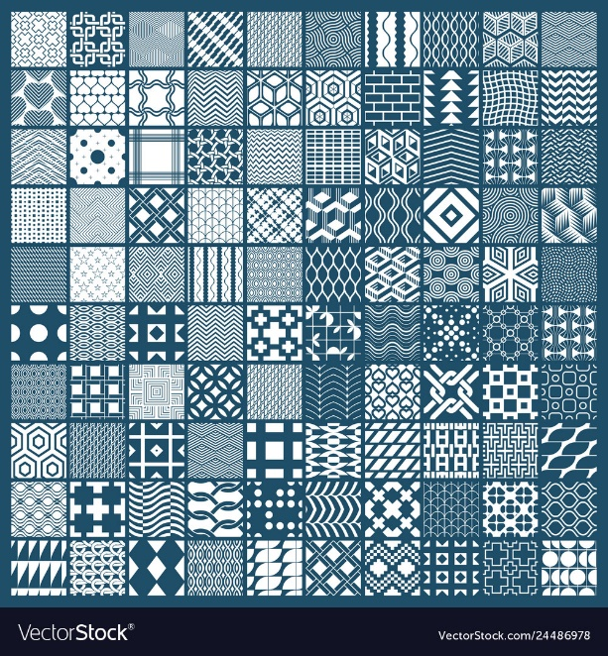

**Fig 1 a) Imatge de patrons b) superposició resultant de les operacions**

**3. Passes a seguir**

1. Llegim la imatge RGB que trobareu annexa a aquest document, la convertim a nivells de gris i, si convé, apliquem un filtre de per treure el soroll generat per anteriors processos de digitalització a l’hora de crear la imatge. Posteriorment binaritzem la imatge amb un llindar ajustat segons histograma.
2. Entre els membres del grup escollim un patró de la imatge de patrons, el seleccionem manualment, el retallem i l’adjuntem a la documentació de l’exercici.
3. Apliquem en seqüencia diversos operadors morfològics bàsics, amb uns EE simples (que es puguin obtenir amb l’operador *strel*) per intentar ressaltar el patró escollit en el pas dos. Segons el patró escollit i les operacions realitzades és molt probable que els resultats no siguin perfectes i apareguin altres deteccions.
4. Eliminem els petits espuris i a partir dels píxels “supervivents” intentem reconstruir la forma que emmarca el patró original.
5. Realitzem una composició de la imatge original RGB i el resultat del pas anterior en verd transparent.
6. Repetiu el procés (pas 2 a 5) per a detectar com a mínim dos patrons a la vostra elecció.